1. **选择题(共40题，每题2分，共80分, 将正确答案填写在指定的相应位置)**
2. **下列关于冯.诺依曼机模式的说法正确的是__B____。**
3. **冯.诺依曼机以CPU为中心**
4. **冯.诺依曼机的主要思想是存储程序和二进制**
5. **冯.诺依曼机中的数据不可以由二进制、八进制和十六进制表示**
6. **冯.诺依曼机只是理论模型，并没有实现**
7. **在某一个算法中有这样一句话“若今天是单周的星期二，A班的同学就来教室上见面课”，这个算法采取的描述方法是_A_____。**
8. **自然语言 B.流程图 C.伪代码 D. 程序语言**
9. **婓波那契数列可以采用递归算法求解，请问在fib(7)的时候，需要调用fib递归函数__D____次。**
10. **15 B.16 C. 24 D.25**
11. **计算机能够直接识别的指令是___A___。**
12. **机器指令 B.汇编指令 C.高级语言 D. 可视花编程语言**
13. **在程序运行的过程中常常有些量是不能被改变的，比如圆周率，我们将其称之为_____B_。**
14. **变量 B.常量 C. 定量 D. 固定值**
15. **以下哪个说法是错误的__A____ 。**
16. **算法是由数据、操作和存储结构三要数组成。**
17. **算法是为解决一个特定的问题所采取的确定的有限步骤。**
18. **算法是对特定问题求解步骤的一种描述。**
19. **算法中的每一步都能分解成计算机的基本操作，否则算法是不可行的。**
20. **以下哪个时间复杂性的关系是错误的______ 。**
21. **0（nlogn）< 0 ( $n^{3}$) B.0（$2^{n}$）< 0 （$4^{n}$） C. 0 ( $2^{n}$) < 0 （n!） D. 0 ( $n^{n}$) < 0 （n!）**
22. **冯.诺依曼机模型不包含以下哪项_____C_ 。**
23. **控制器 B. 输入设备 C. 中央处理器 D. 存储器**
24. **以下流程图的优点不包括___CD___ 。**
25. **描述算法简单 B.描述算法直观 C.修改方便 D.对复杂算法描述不便**
26. **“爬虫”程序的算法思想是____B__ 。**
27. **递归 B. 回溯法 C.分治法 D.贪心法**
28. **编译型高级语言源程序可以___C___ 。**
29. **由计算机直接执行 B.经汇编后执行 C.经编译、连接后执行 D.边解释边执行**
30. **下列说法不正确的是__D____ 。**
31. **在Raptor中所有变量都是全局变量**
32. **用Raptor编程不能给子图传递函数**
33. **子图可以修改主程序的变量值**
34. **不同名的子图不能修改对方的变量值**
35. **冯,诺依曼机结构的局限是CPU与存储器之间的通路狭窄，___A___。**
36. **每次执行一条指令 B. 每次执行两条指令 C. 每次执行多条指令 D. 可以进行并行处理**
37. **算法必须在有限的步骤内终止，这一特性是算法的____B__。**
38. **确定性 B. 有穷行 C.可行性 D. 输入/输出**
39. **满足八皇后问题的摆法有____D__。**
40. **2 B. 10 C. 40 D. 92**
41. **时间复杂度函数的阶越小，算法运行时间越短，如______。**
42. **1比n 复杂 B. n 比 $2^{n}$ 复杂 C. $2^{n}$ 比n！复杂 D. n!比 $2^{n}$ 复杂**
43. **计算机能够直接识别的基本指令集合的语言是____A__。**
44. **机器语言 B. 汇编语言 C. 高级语言 D.人工智能语言**
45. **在Raptor控制结构中，反复执行某段程序直到某一条件满足时才结束执行该段程序的结构是___C___。**

**A.顺序结构 B. 选择结构 C. 循环结构 D. 跳转结构**

1. **下列关于冯.诺依曼机模式的说法正确的是_____A_____。**

**A. 冯.诺依曼机以CPU为核心**

**B. 冯.诺依曼机的主要思想是存储程序和人工智能**

**C. 冯.诺依曼机中数据不可以由二进制、八进制和十六进制表示**

**D. 冯.诺依曼机只是国外的一种智能玩具**

1. **以下哪个说法是错误的_______A___。**
2. **算法是由数据、操作和人三要素组成**
3. **算法是为了解决一个特定的问题所采取的有限步骤。**
4. **算法是对特定问题求解步骤的一种描述。**
5. **算法中的每一步都能分解成计算机的基本操作，否则算法是不可行的。**
6. **“爬虫”程序的算法思想是___B_______。**
7. **递归 B. 回溯法 C. 分治法 D. 贪心法**
8. **算法的描述方法有______C____。**
9. **自然语言、流程图、伪代码和机器码。**
10. **自然语言、伪代码、机器码和程序语言。**
11. **自然语言、流程图、伪代码和程序语言。**
12. **自然语言、机器码、伪代码和程序语言。**
13. **对于斐波那契数列可以用递归算法和动态规划算法来进行解决，以下说法错误的是______B____。**
14. **递归算法耗时较长**
15. **递归算法运行效率高**
16. **动态规划算法耗时较短**
17. **动态规划算法需要定义一个数组**
18. **下列关于算法的说法中，正确的是_____C_____。**
19. **自然语言不能用于算法的描述**
20. **算法在有输入的前提下不一定需要有输出**
21. **算法的执行是由穷的**
22. **同一个问题一般仅允许用一种算法求解**
23. **假设将选择符号的判断条件 disc<0 更改为disc>0，其他的基本符号不变，那么流程图变化不正确的是___C___。**
24. **Yes和No互换**
25. **选择结构两分支路径互换**
26. **Yes和No互换，同时选择结构两分支路径互换**
27. **Yes和No互换，或者选择结构两分支路径互换**
28. **基本的程序结构包括___A___三种。**
29. **顺序结构、选择结构、循环结构**
30. **选择结构、循环结构、过程结构**
31. **顺序结构、选择结构、跳转结构**
32. **顺序结构、循环结构、跳转结构**
33. **汇编语言源程序要经过___D___翻译成二进制代码，才能被计算机直接识别。**

**A.解释程序 B. 编译程序 C. 链接程序 D. 汇编程序**

1. **下列关于冯.诺伊曼的计算机体系结构的基本思想的说法不正确的是___C__。**
2. **在计算机中采用二进制形式表示数据和指令**
3. **将程序事先存储在存储器中**
4. **计算机软件系统由操作系统和应用软件构成**
5. **计算机系统硬件由运算器、控制器、存储器器、输入设备和输出设备五大基本部件构成**
6. **实现循环赛日程表利用的算法是___B__。**

**A.动态规划法 B. 分治策略 C. 贪心法 D. 回溯法**

1. **下列哪一类算法没有采取将大规模问题分割成小规模子问题的思想___B__。**
2. **动态规划法 B.穷举法 C.贪心法 D.分之策略**
3. **衡量一个算法好坏的标准是___A__。**
4. **时间复杂度低 B.运行速度快 C.占用空间少 D.代码短**
5. **Raptor中，要输出两个数中较大的一个数，核心需要用到_D____结构。**
6. **顺序 B. 循环 C. 判断 D. 选择**
7. **下面对Raptor中子图和子程序的相关描述，正确的是_____。**
8. **子图和子程序没有区别，都可以进行参数的传递并被主程序调用**
9. **在子图中修改与主程序中同名的变量值，不会改变主程序对应的值**
10. **主程序调用子程序时，其赋予子程序的“实际参数”的名必须与定义子程序的“形式参数”的名一致**
11. **主程序调用子程序时，其赋予子程序的“实际参数”的类型必须与定义子程序的“形式参数”的类型一致**
12. **下列对Raptor变量的描述不正确的是___B__。**
13. **变量名必须以字母开头**
14. **变量名可以包含字母、数字、下划线以及空格等**
15. **Raptor变量只需在第一次使用时声明即可**
16. **变量只能是数值类型或字符串类型。数值变量可以是整数，也可以是浮点数**
17. **以下关于算法的各种描述方法，错误的是___C___。**
18. **用自然语言描述算法，通俗易懂，但不够严谨**
19. **用流程图描述算法，直观形象，但不易修改**
20. **用伪代码描述算法，可直接在计算机上运行**
21. **用程序设计语言描述算法，需要遵守严格的语法**
22. **在运行的过程中，进程不断的从一个状态转换到另外一个状态。以下关于进程状态的转换错误的是___A___。**
23. **处于执行状态的进程，因时间片用完就会进入挂起状态**
24. **处于挂起状态的进程因发生了某个事件，（需要的资源满足了），就转入就绪状态**
25. **因为需要访问的资源被占用，则由执行状态进入挂起状态**
26. **处于就绪状态的进程被分配了CPU就转为执行状态**
27. **依赖与计算机硬件的程序设计语言是__A____。**
28. **机器语言 B. C++ C. Java D. Matlab**
29. **翻译高级语言源程序成为二进制代码的程序有哪几种方式___A___。**

**（1）解释 （2） 编译 （3） 汇编 （4） 链接**

**A.(1) (2) B. (3) (4) C. (1) (3) D.(2) (4)**

1. **以下哪个不是软件危机的具体表现___D___。**
2. **软件开发的进度难以控制，完成期限一再拖延的现象**
3. **软件成本严重超标**
4. **软件需求在开发初期不明确，导致矛盾在后期集中暴露从而对整个开发过程带来灾难性的后果**
5. **由于软件开发中加入大量注释，从而造成软件质量低下**
6. **以下关于Raptor不正确的表述是 ___B___。**
7. **是一种基于流程图的可视化编程环境**
8. **与其他程序设计语言相比，Raptor语法很多**
9. **符号之间的链接决定了指令的执行顺序**
10. **可以让使用者看到程序语句的控制流程**

|  |  |  |  |  |  |  |  |  |  |
| --- | --- | --- | --- | --- | --- | --- | --- | --- | --- |
| **1** | **2** | **3** | **4** | **5** | **6** | **7** | **8** | **9** | **10** |
| **B** | **A** | **D** | **A** | **B** | **A** | **D** | **C** | **C** | **B** |
| **11** | **12** | **13** | **14** | **15** | **16** | **17** | **18** | **19** | **20** |
| **C** | **D** | **A** | **B** | **D** | **D** | **A** | **C** | **A** | **A** |
| **21** | **22** | **23** | **24** | **25** | **26** | **27** | **28** | **29** | **30** |
| **B** | **C** | **B** | **C** | **C** | **A** | **D** | **C** | **B** | **B** |
| **31** | **32** | **33** | **34** | **35** | **36** | **37** | **38** | **39** | **40** |
| **A** | **D** | **D** | **B** | **C** | **A** | **A** | **A** | **D** | **B** |

1. **简答题（每题5分，共20分；要求有简要说明，否则扣分）**
2. **以解四皇后问题为例，简要阐述穷举法和回溯法在其中的相互关系。**

答：穷举法是指在问题的解空间范围内逐一测试,找出问题的解。

回溯法是一种选优搜索法,按选优条件向前搜索,以达到目标,在搜索过程中,能进则进,不能进则退回来,换一条路再试的方法。

回溯法在本质上是一种穷举法,它在问题的解空间中系统地搜索问题的解。以四皇后问题为例,当用回溯法进行求解时,如果不能搜索前进,则退回一步,则有可能要穷举完当前这一步的所有可能的解,当所有可能的情况都不符合时,再退回一步。因此,穷举法和回溯法具有相互融合,互不可分割的关系

1. **用Raptor设计一个程序，计算不大于10的能被2或3整除的自然数的总和，设总和用变量sum来表示，自然数变量用i表示。**

答：如图所示： 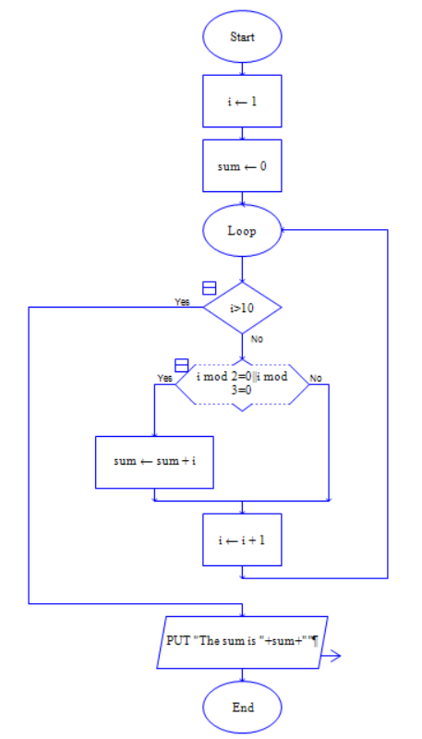

(1)流程图

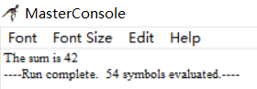

（2）输出结果

1. 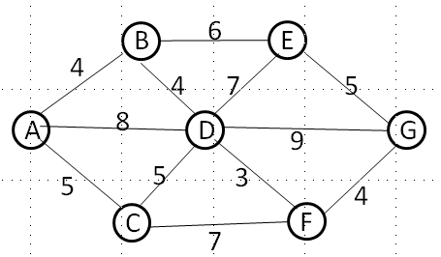**以下图为标准，数字代表两地的距离或耗费。一旅行商由A点出发去考察最后回到A点，他的最优前进路线是什么（写出字母顺序）？且如果这个旅行商做的是铺设光纤生意的，他该如何铺设线路使得成本最少（作图表示出来）？请说出你的解决办法和结果。**

答：旅行商最优的前进路线是A-B-E-G-F-D-C-A、A-C-D-F-G-E-B-A.

如下图铺设线路使得成本最少：

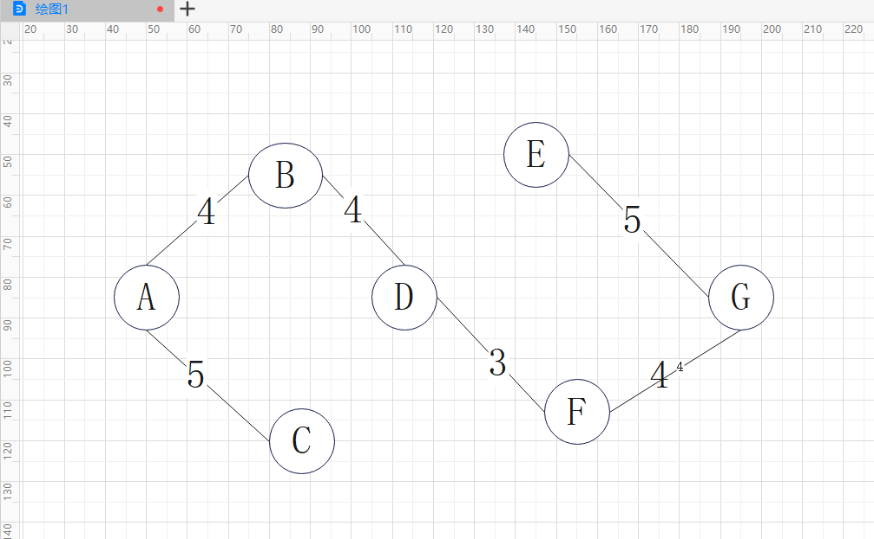

1. **有一个数是2016085999，删除其中的任意三个数，得到最小的一个整数。请写出利用贪心算法求解该问题的过程，及最后的结果。**

